Инструкция по работе с интернет - викториной
краевого конкурса на знание государственных и региональных
символов и атрибутов Российской Федерации (заочный).

Задания по викторине будут выставлены на сайте КГБОУ ДО «Красноярский краевой центр туризма и краеведения» http://krstur.ru/ 31 октября 2018 года в 10:00 часов.
Начало тестирования в 10 часов до 12 часов 31 октября 2018 года. Ответы, присланные после 12 часов 31 октября 2018 года, не рассматриваются!
Рейтинг викторины определяется в каждой возрастной категории по количеству набранных баллов. При равном количестве набранных баллов, лучшим становится участник, быстрее выполнивший задание.
Информационное сопровождение викторины осуществляется на сайте Центра туризма и краеведения www.krstur.ru.
При выполнении заданий нельзя пользоваться ресурсами интернет, книгами, помощью других участников, руководителя!
При регистрации обязательно писать фамилию и имя участника полностью и реальный электронный адрес. В случае отсутствия обязательных регистрационных данных присланные ответы рассматриваться не будут.

Правила заполнения тестовых заданий.
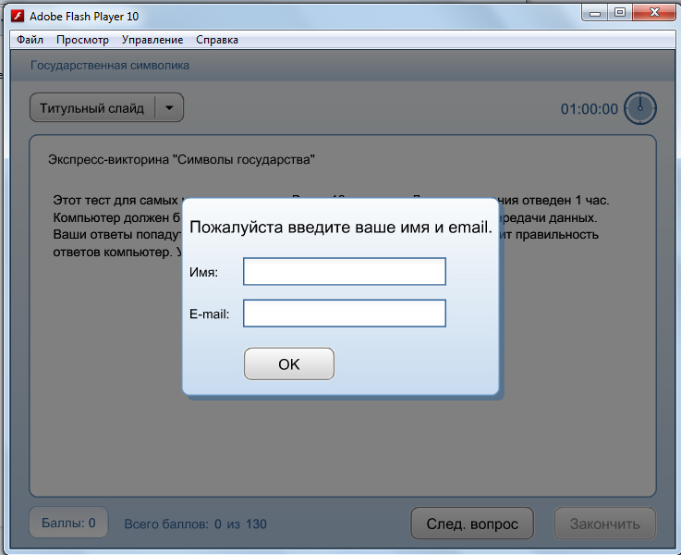
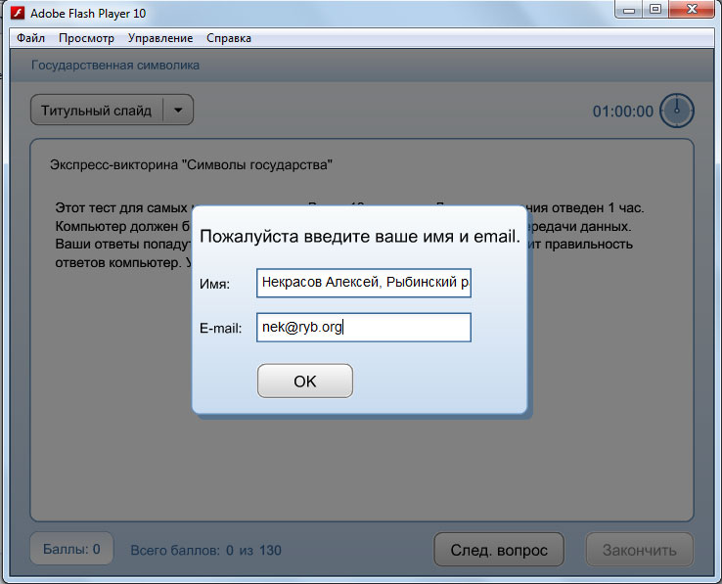
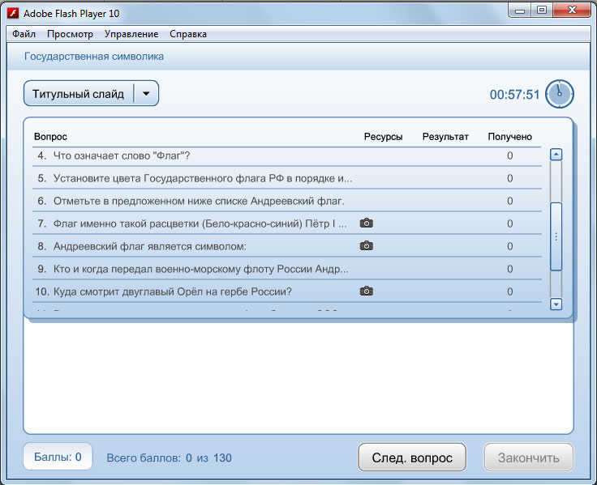
- Для начала работы скачайте архив теста (учитывая возрастную категорию) со страницы конкурса на сайте Красноярского краевого центра туризма и краеведения (www.krstur.ru). Разархивируйте и запустите файл формата *.exe. Файл не требует установки.
Компьютер должен быть подключен к сети Internet. Имеются вопросы с аудиоматериалами, проверьте звучание колонок (наушников).
В окне запуска впишите в соответствующие поля РЕАЛЬНЫЕ фамилию, имя, место учебы и адрес электронной почты (ПОЛЯ ОБЯЗАТЕЛЬНЫЕ – ПО НИМ БУДЕТ ПРОИЗВОДИТЬСЯ ИДЕНТИФИКАЦИЯ УЧАСТНИКА).
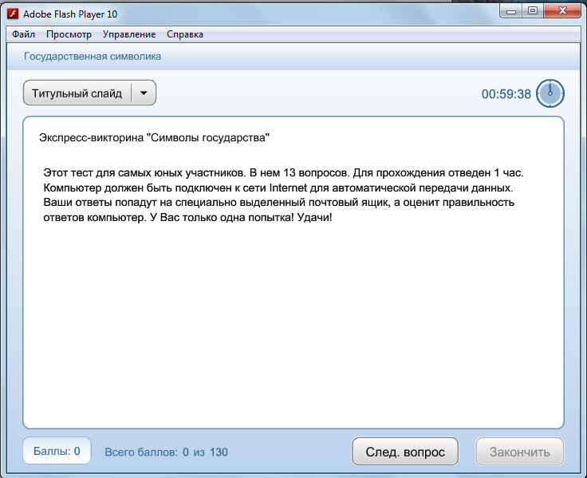
В открывшемся окне Титульного слайда можно просмотреть описание теста, список вопросов, перейти к конкретному вопросу. Для запуска теста нажмите кнопку «След.вопрос»

Варианты тестовых вопросов имеют различную конфигурацию ответов:
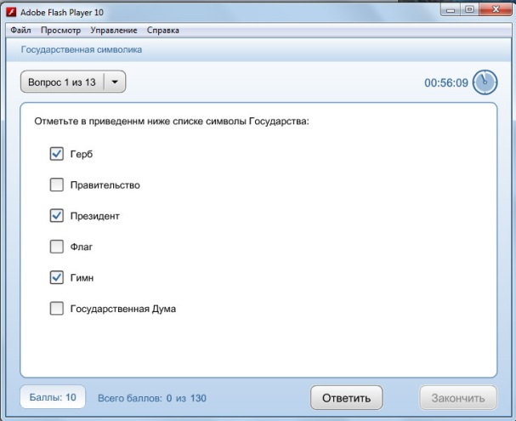 | Несколько позиций  Для полного ответа необходимо пометить несколько пунктов.  Подготовили ответ? - жмите «Ответить»
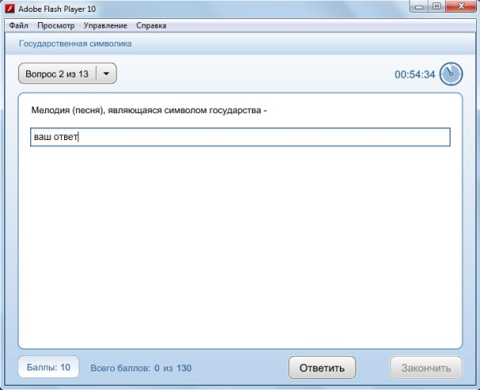 | Ввод текста  Необходимо ввести некоторый текст, цифры, знаки препинания.  Подготовили ответ? - жмите «Ответить»
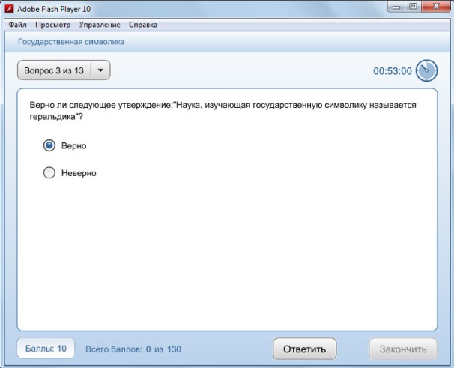 | Верно-Неверно  Выбор только одной, соответствующей вопросу позиции.  Подготовили ответ? - жмите «Ответить»
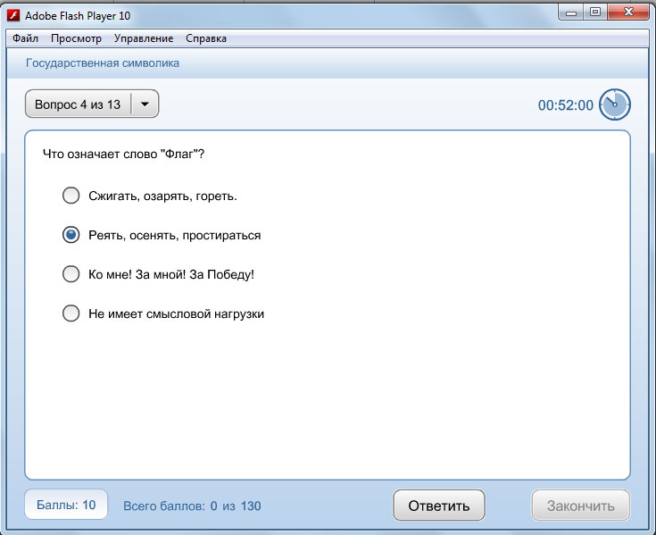 | Один вариант  Из приведенного списка можно выбрать только один ответ.  Подготовили ответ? - жмите «Ответить»
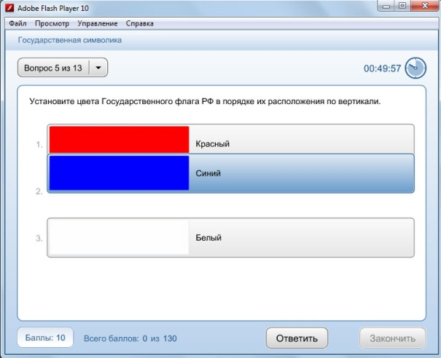 | Порядок расположения  Перетаскивайте объекты относительно друг друга (удерживая нажатой левую кнопку мыши) до построения нужной комбинации.  Подготовили ответ? - жмите «Ответить»
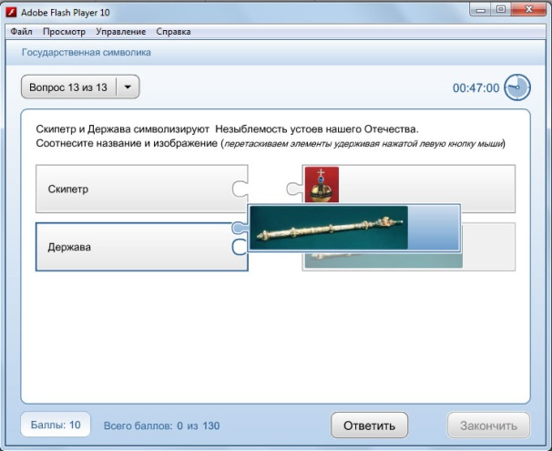 | Соответствие  Удерживая левую кнопку мыши, перетаскивайте элементы пазла до «сцепления» соответствующих друг другу понятий (названий, вещей)  Подготовили ответ? - жмите «Ответить»
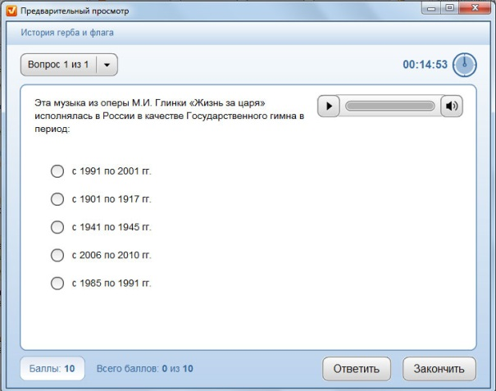 | Аудиофрагмент  Вопрос или ответы могут содержать аудиоматериалы. Вы можете их прослушать, воспользовавшись встроенным проигрывателем.  Подготовили ответ? - жмите «Ответить»

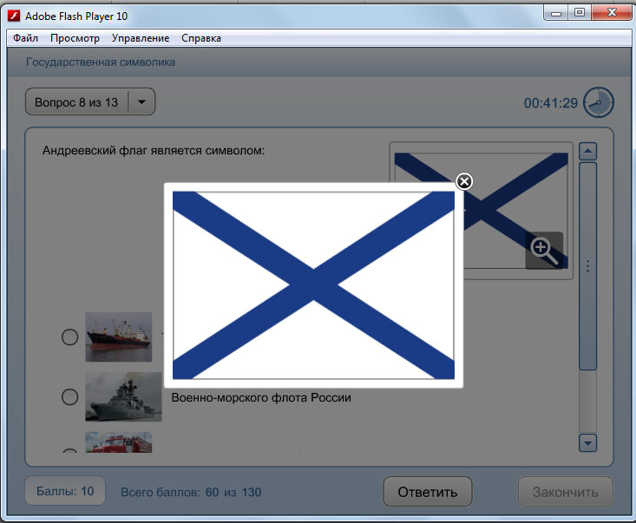
Внедренные рисунки Вы можете увеличить для детального просмотра (лупа)

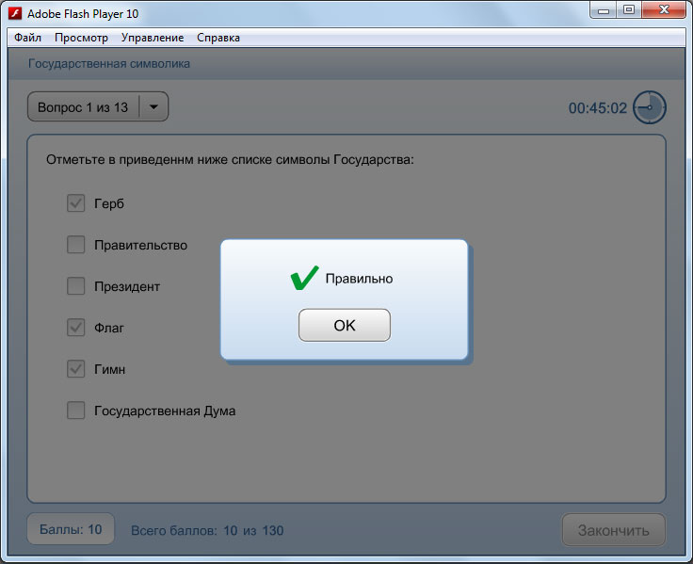
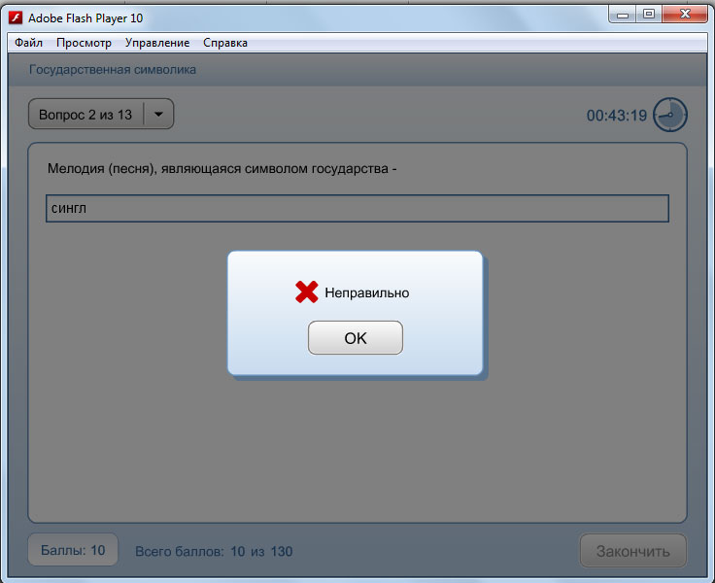
Компьютер проинформирует Вас о правильном (неправильном) ответе
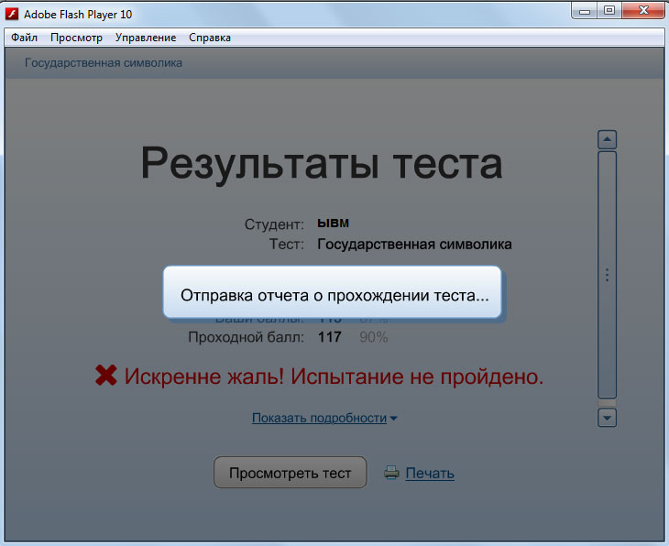
В нашем варианте теста исправить что-либо после нажатия кнопки «Ответить» нельзя!
Кнопка «Закончить» предусматривает завершение теста с вопросами, на которые ответ не дан.
После согласия «ОК» на последнем вопросе Результаты Вашего теста будут автоматически переданы по заданному администратору пути.
Существует несколько вариантов завершения теста:
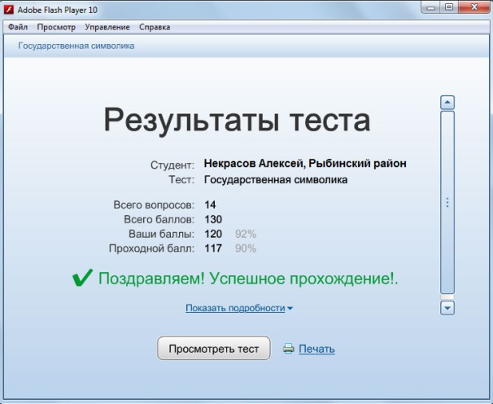 | Тест пройден!
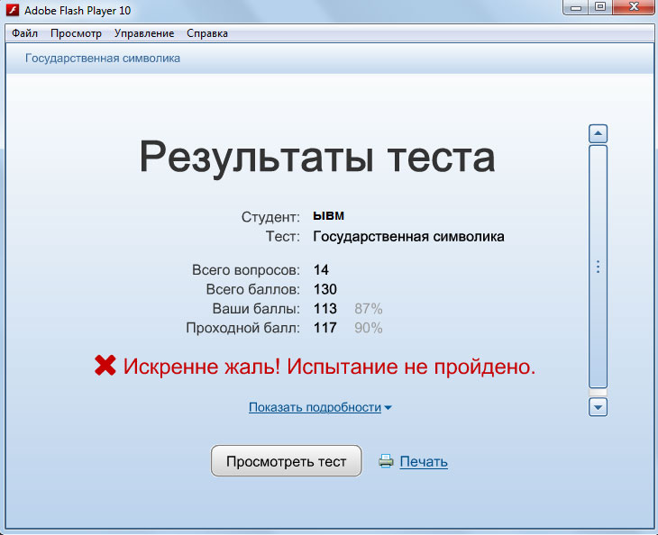 | Тест не пройден!
Если Вы пропустили какой-либо вопрос, компьютер предложит на него ответить. Выбирайте сами – согласиться или отказаться. Зачет ведется за все вопросы.
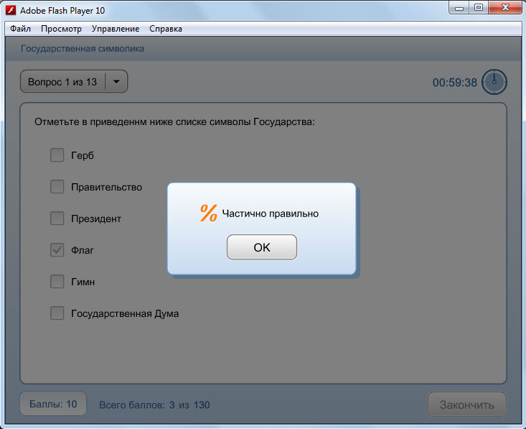 | 